Министерство образования Пензенской области
Государственное казенное общеобразовательное учреждение Пензенской области «Головинщинская школа-интернат для обучающихся по адаптированным образовательным программам»
ГКОУ «Головинщинская школа- интернат»

КОМБИНИРОВАННЫЙ УРОК
по теме:
«Умножение и деление»

Учитель высшей категории
Мандрыгина Светлана Николаевна

с. Головинщино
2015 год

Класс: 4
Тема: «Умножение и деление»
Тип урока: комбинированный.
Цели:
Образовательная: закрепить знания учащихся по теме «Умножение и деление», «Увеличение (уменьшение)числа в несколько раз», «Сложение и вычитание в пределах 100 с переходом через разряд»,закрепить знания геометрических фигур.
Развивающая, коррекционная: формировать познавательный интерес, формировать у детей восприятие формы; развивать мелкую моторику рук детей, развивать логическое мышление, память, математическую речь, творческие способности.
Воспитывать: толерантное отношение друг к другу в ходе конкурсной борьбы, сплоченность и взаимоподдержку.
Оборудование: бумажная елочка, бумажные шарики и другие украшения для елки, звезда;
карточки для конкурса «Наряди ёлку», физкультминутка «Оранжевое настроение», ножницы, белый лист бумаги, домики для дидактической игры «Городок «Геометрик».
Ход урока

- Организационный момент
Психологический настрой. Дети хором говорят:
Громко прозвенел звонок,
Начинается урок.
Наши ушки на макушке,
Глазки широко открыты,
Слушаем, запоминаем,
Ни минуты не теряем!
- Учитель: Здравствуйте мои самые прекрасные дети, а также гости урока. Время не теряем - тетради открываем. Дети хором говорят:
Я тетрадь свою открою и наклонно положу.
Я, друзья, от вас не скрою: ручку я вот так держу.
Сяду прямо, не согнусь, за работу я возьмусь.

- Запишите сегодняшнее число, классная работа.
- Давайте вспомним правила при письме.
- Руки? – На месте! Ноги? – На месте!
- Локти? – У края! Спина? – Прямая!
- Приготовьтесь к минутке чистописания. Пишите такое число, которое я вам показала в тетради.
- Сообщение темы и цели урока:
-Сегодня на уроке мы будем
ПОВТОРЯТЬ РЕШАТЬ ВЫЧИСЛЯТЬ
- Устный счёт
-Ребята, какой праздник приближается?(Новый год). А какой главный символ этого праздника? (Ёлка). А давайте мы попробуем собрать её. Но она у нас будет из бумаги, ведь мне жалко рубить настоящее дерево, а вам? Почему? (Ответы учащихся). Но собрать её не просто, надо решить задачи. Каждый правильный ответ поможет нам добавить один элемент сборки. Вот так. Но мы ведь не боимся трудностей? К тому не забывайте, что Новый год – праздник волшебный и могут произойти чудеса. Итак:

-Любит рыбку кот Василий, может съесть он в день четыре.
Сколько съест он за 5 дней? Посчитайте поскорей» (4 х 5 =20)

- Принесла коза для деток со двора 16 веток.
Положила на пол их. Как делить на четверых? (16:4 = 4)

- Для каждого из 8 гостей наловили по 6 карасей.
Сколько всего карасей наловили для гостей?» (6 х 8 = 48)

- Сидят рыбаки, стерегут поплавки.
Рыбак Матвей поймал 3 окуней.
Рыбак Корней 3 карасей.
А рыбак Михаил 3 сомов изловил.
Сколько рыб из реки натаскали рыбаки? (3 х 3 = 9)

2 задание.
Какое число в ряду лишнее?
1. 10, 20, 30, 40, 55, 60.
2. 1, 2, 31, 4, 5, 6, 7.
3. 24,11,13,15,17,19,12.
- Конкурс «Наряди елку»
–Поработали хорошо и елка уже собрана, а на верхушке установлена звезда. Молодцы. Но, чтобы наша ёлка была нарядной, веселой, чего не хватает? (Игрушек, украшений).
-Правильно. Но и это мы можем добавить, если правильно будем решать примеры и задачи. Вот сейчас устроим конкурс «Кто быстро и правильно решит ряд примеров». Примеры на знание таблицы умножения. У вас на партах лежат карточки, на которых и написаны примеры, а решать и записывать ответы вы будете на карточке. (Кто выиграет этот конкурс, выходит к доске и прикрепляет на елочку шарик бумажный)
Карточки
для конкурса «Наряди ёлку»
2х7 3х5 4х3 3х3 4х5 5х2 2х4 2х8 3х10 4х9
- Минутка релаксации:
-Ребята, а вы бы хотели сейчас , чтобы было тепло, светило яркое теплое солнышко, вокруг летали бабочки, цвели цветы? Так давайте сейчас встанем все, закроем глазки и (в это время включаю видеоклип «Оранжевое настроение). Вы сейчас можете потанцевать на месте и вспомнить лето.
- Путешествие в Городок «Геометрик» (дидактическая игра)
С помощью данной игры решаю следующие задачи по познавательному развитию:
- формирование у детей восприятие формы;
- ориентировка среди геометрических фигур;
- закрепление названия геометрических форм;
- развитие мелкой моторики рук детей;
-В новогодний праздник происходят чудеса. Вот и мы с вами отправимся сейчас в путешествие в необычный город «Геометрик». Вы, наверное, догадались почему он имеет такое название. (Ответы учащихся).
- У вас на партах лежат необычные домики. Возьмите их поближе к себе, сядьте так как вам удобно. Я расскажу вам сказку про геометрические фигуры:
"В одном городе, который называется Геометрик, в домиках живут фигуры, у каждой фигуры свое окошечко, свои ставенки для окошечек. Когда наступает утро - геометрические человечки открывают окошечки (дети открывают ставенки). Вот однажды в городе началась снежная буря, подул сильный ветер, наверное, это Снежная королева приехала. Но не все человечки боялись её, а только круги и треугольники, и только они закрывали ставенки (дети выборочно закрывают круглые и треугольные окошечки). Но Снежная королева никого не тронула, она просто решила посмотреть как люди этого города готовятся к Новому году и покинула его. Но уже пришла ночь и стали другие человечки закрывать ставенки своих окошечек. Первым закрыл овал, а потом уже квадрат и прямоугольник. Вот и сказке конец, а кто лучше всех справился с заданием, без ошибок, тот получает право повесить на ёлку ещё одно украшение.
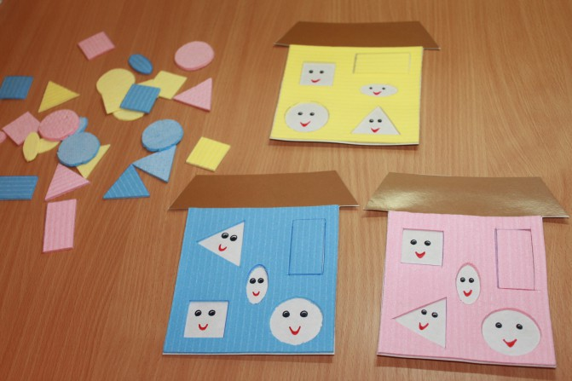
- – Решение задачи
-Вы прекрасно справились с геометрическими фигурами. А теперь нам предстоит решить задачу. Откроем учебник математики 4 класс (автор М.Н.Перова) – стр.98 , задача 1:
В книге 45 страниц, а в журнале в 5 раз меньше. Сколько страниц в журнале?
(Идет работа \над задачей)
- –Решение примеров
- С задачей справились. Теперь решаем примеры.- стр. 98 №1 и №2( автор учебника математика 4 класс М.Н.Перова):
28:4 5х7+16 35:5 41-45:5
5х6 45:9+38 5х9 53+5х6
30:5 5х4+75 40:5 82-5х7
- Подведение итогов
-Итак, урок наш завершается. Скажите, что вам запомнилось сегодня на уроке больше всего (Ответы учащихся). Хорошо. У вас на столе лежат ножницы и белый лист бумаги. Вам надо вырезать снежинку, встать и поздравить всех с наступающим Новым годом, а можно и рассказать новогоднее стихотворение и подарить снежинку своему другу или подруге. Но сначала вспомним правила обращения с острыми предметами. (Идет завершающий этап)
- Рефлексия.

Литература:

Видео физминутки на уроках
videosme.ru›video-fizminutki-na-urokah.html

Открытый урок по математике 3 класс
np-shkola.ru›index.php?option=com…view=article…36…

- http://www.maam.ru/detskijsad/master-klas-po-izgotovleniyu-didakticheskoi-igry-dlja-mladshih-doshkolnikov-gorodok-geometrik.html

